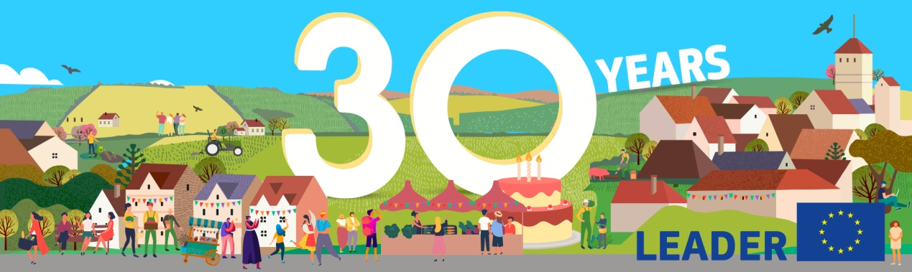
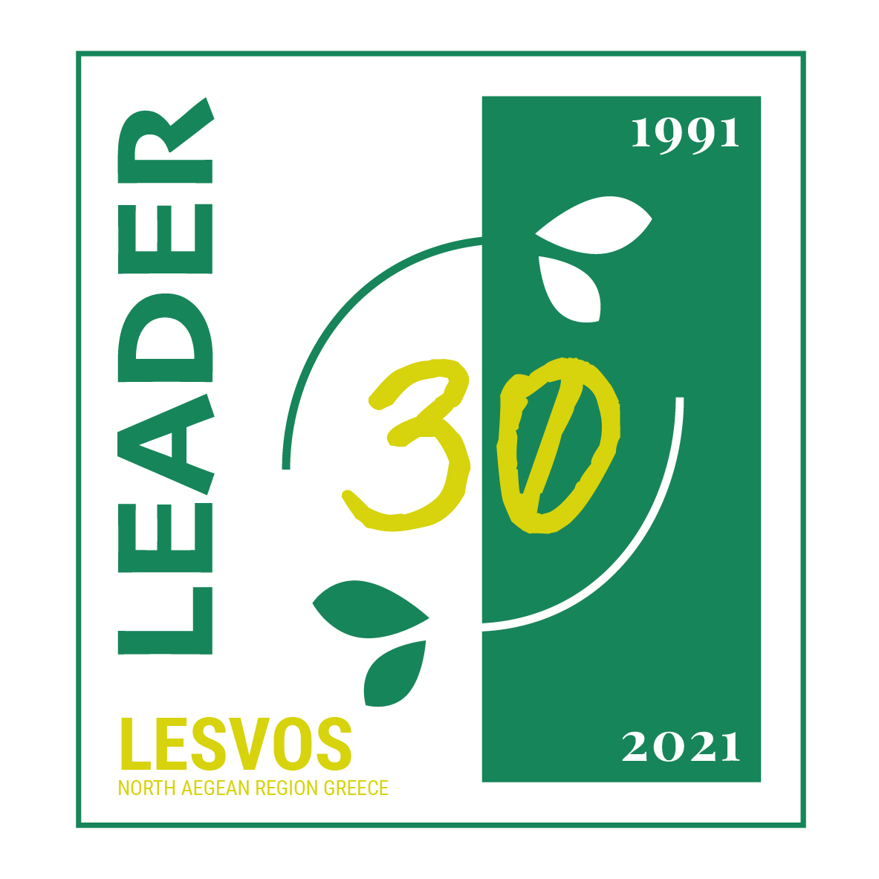ΚΑΘΕ ΟΤΔ ΑΛΛΑΖΕΙ ΤΟ ΟΝΟΜΑ ΚΑΙ ΤΗΝ ΠΕΡΙΦΕΡΕΙΑ ΤΗΣ
ΠΡΟΤΑΣΗ ΕΝΙΑΙΟΥ ΚΕΙΜΕΝΟΥ ΑΝΑΚΟΙΝΩΣΗΣ
30 ΧΡΟΝΙΑ ΖΩΝΤΑΝΕΥΟΝΤΑΣ ΤΗΝ ΥΠΑΙΘΡΟ.
Ο Μάρτιος 2021 σηματοδοτεί 30 χρόνια από την έναρξη της Kοινοτικής Πρωτοβουλίας LEADER στην Ευρώπη και στην Ελλάδα, με αδιάλειπτη παρουσία από το 1991.
Στηρίζουμε δυναμικά με όραμα και στρατηγική την Ύπαιθρο, από την Ορεινή μέχρι την Νησιωτική Ελλάδα μέσα από 30 χρόνια εφαρμογής της φιλοσοφίας τοπικής ανάπτυξης LEADER.
Οι Ομάδες Τοπικής Δράσης (ΟΤΔ) εμψυχώνουν και ενισχύουν τον κάτοικο, αγρότη, πολίτη. Οι ΟΤΔ σχεδιάζουν και υλοποιούν Τοπική Ανάπτυξη βασισμένη στις ανάγκες των περιοχών τους, αναδεικνύοντας την τοπική ταυτότητα, την καινοτομία, τη συνεργασία την εταιρική σχέση την απασχολησιμότητα και την ενδυνάμωση των δεξιοτήτων των κατοίκων της υπαίθρου.
Σήμερα η ύπαιθρος της Ελλάδας ενδυναμώνεται σταδιακά και γίνεται πιο ανθεκτική στις προκλήσεις μέσω της "Τοπικής Ανάπτυξης με Πρωτοβουλία των Τοπικών Κοινοτήτων" (CLLD/LEADER) με επενδύσεις στην τοπική επιχειρηματικότητα και την ποιότητα ζωής άνω των 400 εκ. ευρώ από τα Εθνικά Προγράμματα Αγροτικής Ανάπτυξης, του Προγράμματος Αλιείας και Θάλασσας και του Ευρωπαϊκού Κοινωνικού Ταμείου.

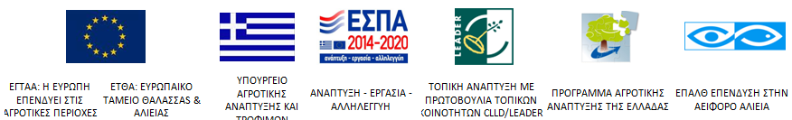
Με τη συγχρηματοδότηση της Ελλάδας και της Ευρωπαϊκής Ένωσης

